JavaScript 运行机制详解：再谈Event Loop

作者： [阮一峰](http://www.ruanyifeng.com/)

日期： [2014年10月 8日](http://www.ruanyifeng.com/blog/2014/10/)

一年前，我写了一篇[《什么是 Event Loop？》](http://www.ruanyifeng.com/blog/2013/10/event_loop.html)，谈了我对Event Loop的理解。

上个月，我偶然看到了Philip Roberts的演讲[《Help, I'm stuck in an event-loop》](http://vimeo.com/96425312)。这才尴尬地发现，自己的理解是错的。我决定重写这个题目，详细、完整、正确地描述JavaScript引擎的内部运行机制。下面就是我的重写。

进入正文之前，插播一条消息。我的新书[《ECMAScript 6入门》](http://es6.ruanyifeng.com/)出版了（[版权页](http://es6.ruanyifeng.com/images/copyright.png)，[内页1](http://es6.ruanyifeng.com/images/page1.png)，[内页2](http://es6.ruanyifeng.com/images/page2.png)），铜版纸全彩印刷，非常精美，还附有索引（当然价格也比同类书籍略贵一点点）。预览和购买点击[这里](http://es6.ruanyifeng.com/)。

[](http://es6.ruanyifeng.com/images/cover.jpg)

（**2014年10月13日更新**：本文已经做了较大修改，反映了我现在的认识。关于setTimeout的更多解释和示例，请参阅我正在写的[《JavaScript标准参考教程》](http://javascript.ruanyifeng.com/bom/timer.html)。）

（**2014年10月11日更新**：朴灵老师对本文做了[评注](https://app.yinxiang.com/shard/s8/sh/b72fe246-a89d-434b-85f0-a36420849b84/59bad790bdcf6b0a66b8b93d5eacbead)，详细得指出了文中存在的错误说法，建议阅读。）

一、为什么JavaScript是单线程？

JavaScript语言的一大特点就是单线程，也就是说，同一个时间只能做一件事。那么，为什么JavaScript不能有多个线程呢？这样能提高效率啊。

JavaScript的单线程，与它的用途有关。作为浏览器脚本语言，JavaScript的主要用途是与用户互动，以及操作DOM。这决定了它只能是单线程，否则会带来很复杂的同步问题。比如，假定JavaScript同时有两个线程，一个线程在某个DOM节点上添加内容，另一个线程删除了这个节点，这时浏览器应该以哪个线程为准？

所以，为了避免复杂性，从一诞生，JavaScript就是单线程，这已经成了这门语言的核心特征，将来也不会改变。

为了利用多核CPU的计算能力，HTML5提出Web Worker标准，允许JavaScript脚本创建多个线程，但是子线程完全受主线程控制，且不得操作DOM。所以，这个新标准并没有改变JavaScript单线程的本质。

二、任务队列

单线程就意味着，所有任务需要排队，前一个任务结束，才会执行后一个任务。如果前一个任务耗时很长，后一个任务就不得不一直等着。

如果排队是因为计算量大，CPU忙不过来，倒也算了，但是很多时候CPU是闲着的，因为IO设备（输入输出设备）很慢（比如Ajax操作从网络读取数据），不得不等着结果出来，再往下执行。

JavaScript语言的设计者意识到，这时主线程完全可以不管IO设备，挂起处于等待中的任务，先运行排在后面的任务。等到IO设备返回了结果，再回过头，把挂起的任务继续执行下去。

于是，所有任务可以分成两种，一种是同步任务（synchronous），另一种是异步任务（asynchronous）。同步任务指的是，在主线程上排队执行的任务，只有前一个任务执行完毕，才能执行后一个任务；异步任务指的是，不进入主线程、而进入"任务队列"（task queue）的任务，只有"任务队列"通知主线程，某个异步任务可以执行了，该任务才会进入主线程执行。

具体来说，异步执行的运行机制如下。（同步执行也是如此，因为它可以被视为没有异步任务的异步执行。）

（1）所有同步任务都在主线程上执行，形成一个[执行栈](http://www.ruanyifeng.com/blog/2013/11/stack.html)（execution context stack）。

（2）主线程之外，还存在一个"任务队列"（task queue）。只要异步任务有了运行结果，就在"任务队列"之中放置一个事件。

（3）一旦"执行栈"中的所有同步任务执行完毕，系统就会读取"任务队列"，看看里面有哪些事件。那些对应的异步任务，于是结束等待状态，进入执行栈，开始执行。

（4）主线程不断重复上面的第三步。

下图就是主线程和任务队列的示意图。

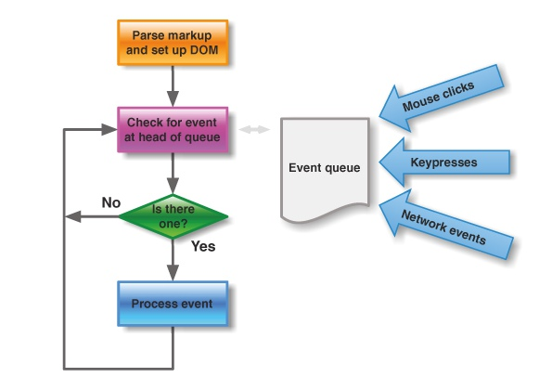

只要主线程空了，就会去读取"任务队列"，这就是JavaScript的运行机制。这个过程会不断重复。

三、事件和回调函数

"任务队列"是一个事件的队列（也可以理解成消息的队列），IO设备完成一项任务，就在"任务队列"中添加一个事件，表示相关的异步任务可以进入"执行栈"了。主线程读取"任务队列"，就是读取里面有哪些事件。

"任务队列"中的事件，除了IO设备的事件以外，还包括一些用户产生的事件（比如鼠标点击、页面滚动等等）。只要指定过回调函数，这些事件发生时就会进入"任务队列"，等待主线程读取。

所谓"回调函数"（callback），就是那些会被主线程挂起来的代码。异步任务必须指定回调函数，当主线程开始执行异步任务，就是执行对应的回调函数。

"任务队列"是一个先进先出的数据结构，排在前面的事件，优先被主线程读取。主线程的读取过程基本上是自动的，只要执行栈一清空，"任务队列"上第一位的事件就自动进入主线程。但是，由于存在后文提到的"定时器"功能，主线程首先要检查一下执行时间，某些事件只有到了规定的时间，才能返回主线程。

四、Event Loop

主线程从"任务队列"中读取事件，这个过程是循环不断的，所以整个的这种运行机制又称为Event Loop（事件循环）。

为了更好地理解Event Loop，请看下图（转引自Philip Roberts的演讲[《Help, I'm stuck in an event-loop》](http://vimeo.com/96425312)）。

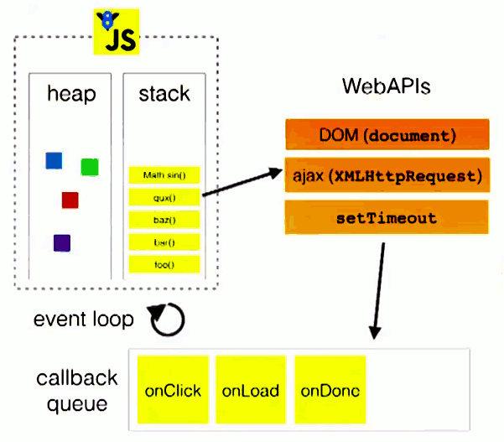

上图中，主线程运行的时候，产生堆（heap）和栈（stack），栈中的代码调用各种外部API，它们在"任务队列"中加入各种事件（click，load，done）。只要栈中的代码执行完毕，主线程就会去读取"任务队列"，依次执行那些事件所对应的回调函数。

执行栈中的代码（同步任务），总是在读取"任务队列"（异步任务）之前执行。请看下面这个例子。

var req = new XMLHttpRequest();

req.open('GET', url);

req.onload = function (){};

req.onerror = function (){};

req.send();

上面代码中的req.send方法是Ajax操作向服务器发送数据，它是一个异步任务，意味着只有当前脚本的所有代码执行完，系统才会去读取"任务队列"。所以，它与下面的写法等价。

var req = new XMLHttpRequest();

req.open('GET', url);

req.send();

req.onload = function (){};

req.onerror = function (){};

也就是说，指定回调函数的部分（onload和onerror），在send()方法的前面或后面无关紧要，因为它们属于执行栈的一部分，系统总是执行完它们，才会去读取"任务队列"。

五、定时器

除了放置异步任务的事件，"任务队列"还可以放置定时事件，即指定某些代码在多少时间之后执行。这叫做"定时器"（timer）功能，也就是定时执行的代码。

定时器功能主要由setTimeout()和setInterval()这两个函数来完成，它们的内部运行机制完全一样，区别在于前者指定的代码是一次性执行，后者则为反复执行。以下主要讨论setTimeout()。

setTimeout()接受两个参数，第一个是回调函数，第二个是推迟执行的毫秒数。

console.log(1);

setTimeout(function(){console.log(2);},1000);

console.log(3);

上面代码的执行结果是1，3，2，因为setTimeout()将第二行推迟到1000毫秒之后执行。

如果将setTimeout()的第二个参数设为0，就表示当前代码执行完（执行栈清空）以后，立即执行（0毫秒间隔）指定的回调函数。

setTimeout(function(){console.log(1);}, 0);

console.log(2);

上面代码的执行结果总是2，1，因为只有在执行完第二行以后，系统才会去执行"任务队列"中的回调函数。

总之，setTimeout(fn,0)的含义是，指定某个任务在主线程最早可得的空闲时间执行，也就是说，尽可能早得执行。它在"任务队列"的尾部添加一个事件，因此要等到同步任务和"任务队列"现有的事件都处理完，才会得到执行。

HTML5标准规定了setTimeout()的第二个参数的最小值（最短间隔），不得低于4毫秒，如果低于这个值，就会自动增加。在此之前，老版本的浏览器都将最短间隔设为10毫秒。另外，对于那些DOM的变动（尤其是涉及页面重新渲染的部分），通常不会立即执行，而是每16毫秒执行一次。这时使用requestAnimationFrame()的效果要好于setTimeout()。

需要注意的是，setTimeout()只是将事件插入了"任务队列"，必须等到当前代码（执行栈）执行完，主线程才会去执行它指定的回调函数。要是当前代码耗时很长，有可能要等很久，所以并没有办法保证，回调函数一定会在setTimeout()指定的时间执行。